Приложение 1
к решению Собрания депутатов Красносулинского района
от 24.10.2023 № 208

Внесение изменений в Генеральный план
Комиссаровского сельского поселения
Графическая часть

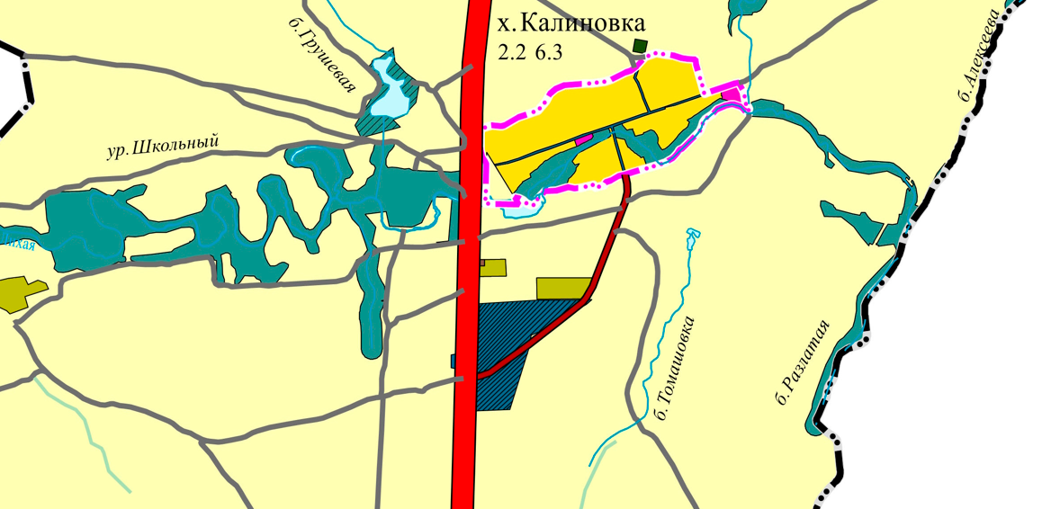

Приложение 2
к решению Собрания депутатов Красносулинского района
от 24.10.2023 № 208

Внесение изменений в Генеральный план
Комиссаровского сельского поселения

Таблица 4.1.
Баланс территории Комиссаровского сельского поселения.
№п/п | Показатели | Единица измерения | По действующему  генеральному плану |  | По проекту внесения  изменений³.
№п/п | Показатели | Единица измерения | Современное состояние | Расчетный срок | По проекту внесения  изменений³.
 | Общая площадь земель в границах муниципального  образования | га | 9528,25 | 10790 | 10775
 | в том числе:
1. | - земли  сельскохозяйственного назначения | га | 7776,84 | 7790,57 | 9622,19
2. | - земли населенных  пунктов | га | 748,38 | 748,38 | 803,79
 | в том числе:
2.1 | х. Лихой | га | - | 245,80 | 277,53
2.2 | х. Зеленый Холм | га | - | 14,57 | 14,56
2.3 | х. Калиновка | га | - | 47,81 | 49,17
2.4 | х. Комиссаровка | га | - | 98,43 | 104,02
2.5 | х. Розет | га | - | 69,06 | 70,96
2.6 | х. Тацин | га | - | 177,70 | 189,40
2.7 | П. Чичерино | га | - | 95,02 | 98,15
3. | - земли промышленности,  энергетики, транспорта,  связи, радиовещания,  телевидения, информатики, земли для обеспечения космической деятельности, земли обороны, безопасности и земли иного специального  назначения | га | 298,69 | 284,96 | 309,98
4. | - земли лесного фонда | га | 0,09 | 0,09 | 0,09
5. | - земли водного фонда | га | 44 | 44 | 30,52
6. | - земли запаса | га | 660,25 | 1922 | -
7. | - земли особо охраняемых территорий и объектов | га | - | - | 8,43

